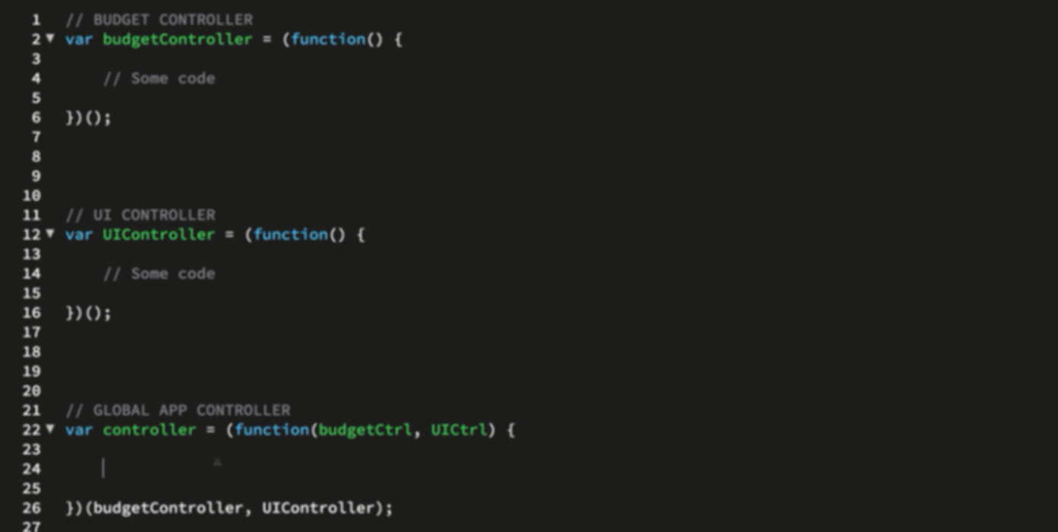

Tổ chức code theo dạng module (module này có thể đưa ra file riêng)

Mọi việc đều bắt đầu từ global app controller sau đó ảnh tư duy hướng đến 2 cái còn lại

1. khi click button sẽ lấy giá trị trong ô, sau đó add giá trị đó vào, tính lại tổng buget

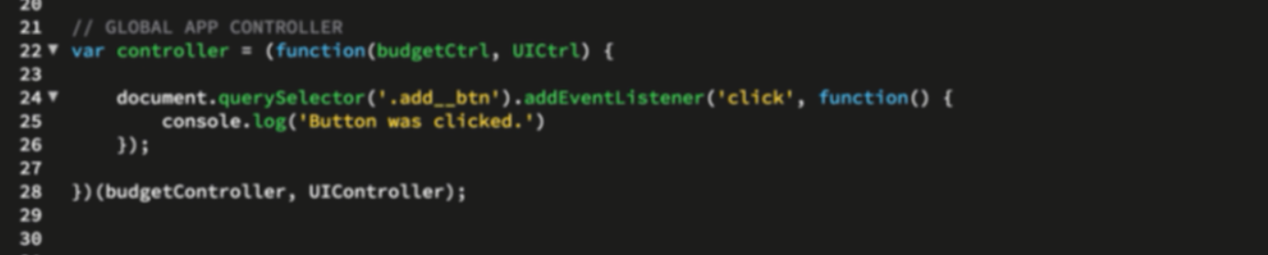

Add event nút nhấn tại global app controller, in ra để test trước

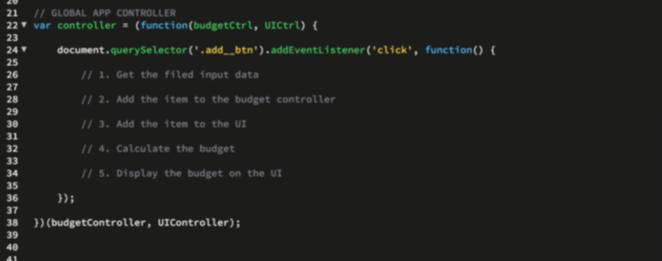

Liệt kê những việc cần làm sau khi nhấn nút

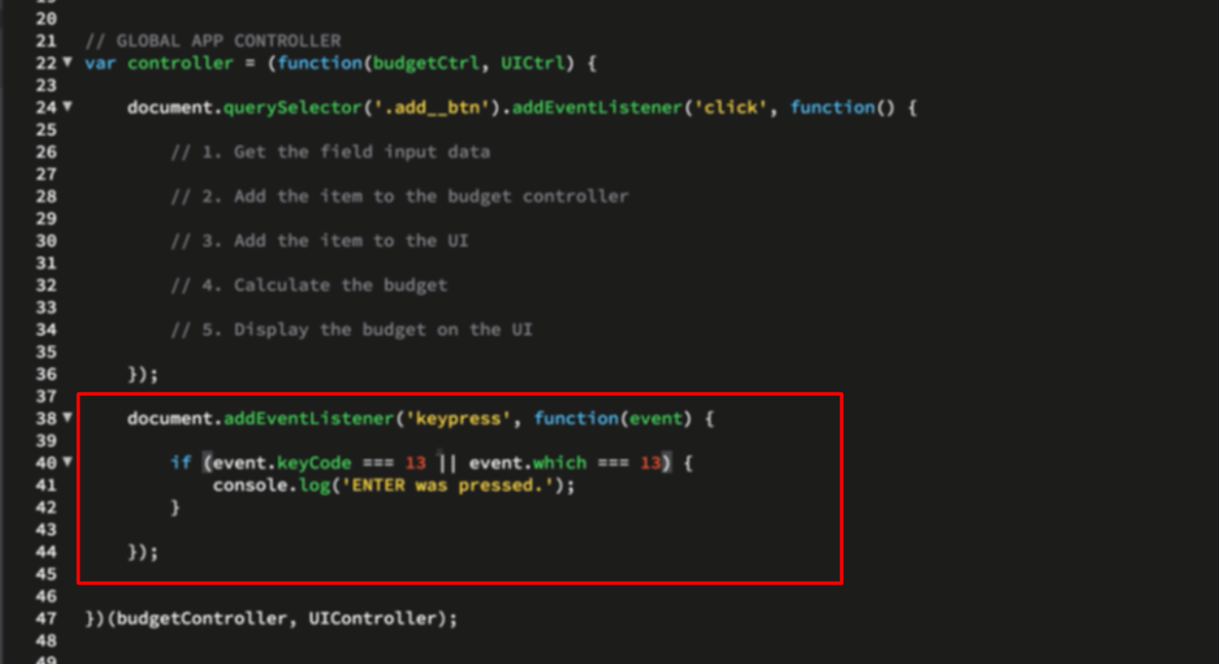

Ngoài click thì enter cũng thực hiện công việc tương tự nên kiểm tra nút nhấn

Công việc thực hiện trong khi click và enter là giống nhau, nên tạo hàm chung để đưa vào

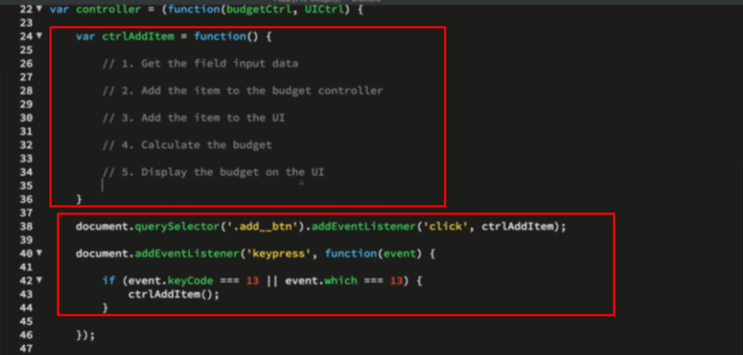

Tách ra hàm và đưa vào khi nhấn nút hoặc click

// get the field input data: việc lấy là lấy từ UI ( UI là các việc liên quan đến domstring) thực hiện viết hàm lấy trên UI rồi gọi trong golbal app controler

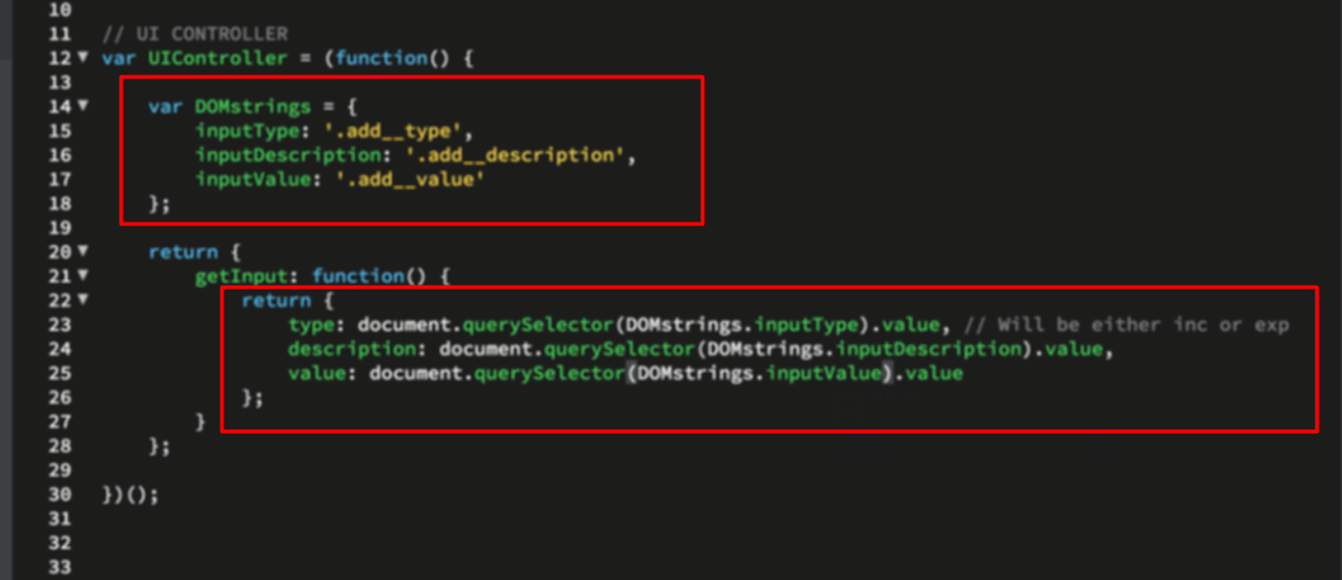

Tạo object domstring trong UI controller để slect từng thành phần trên html nhờ vào tag, id or class

Lập trình hàm getInput trong return vì nó sẽ được sử dụng ở ngoài iffe này, khi đó có thể access nó bằng UIController.getInput

Trên hàm lấy các giá trị trong các trường input

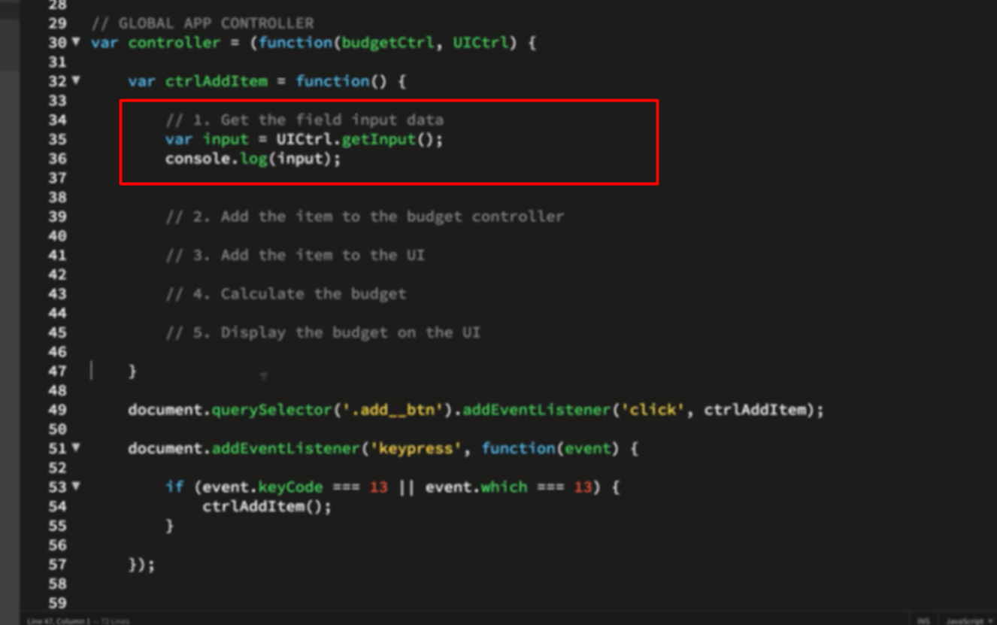

Gọi hàm trong global app, console.log ra kết quả kiểm tra cho chắc

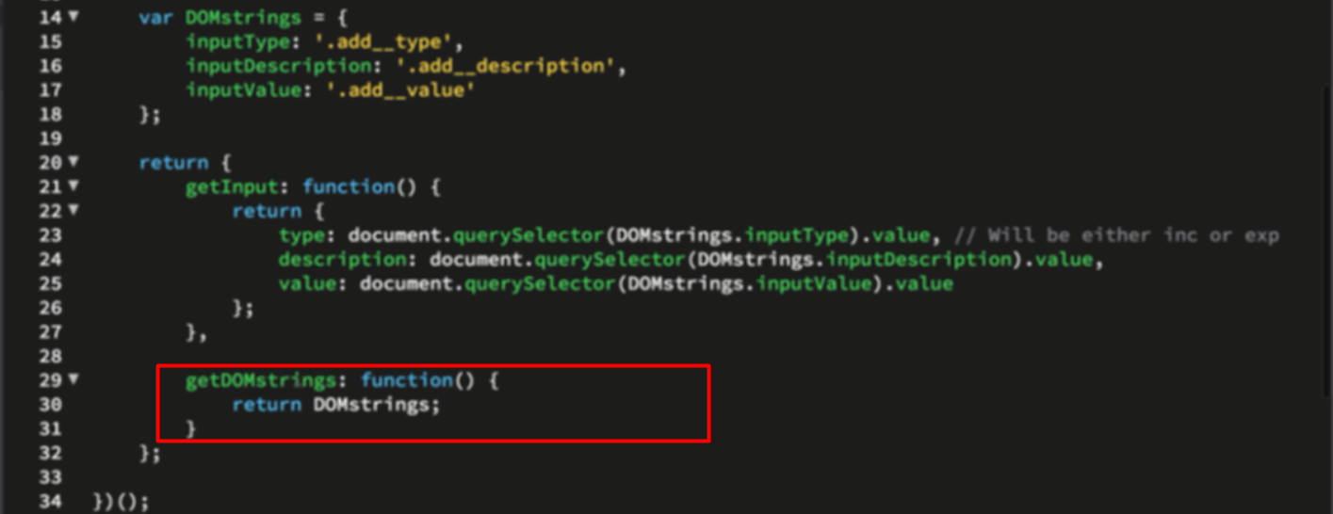

Tạo method return về domstring để có thể lấy domstring trên module khác

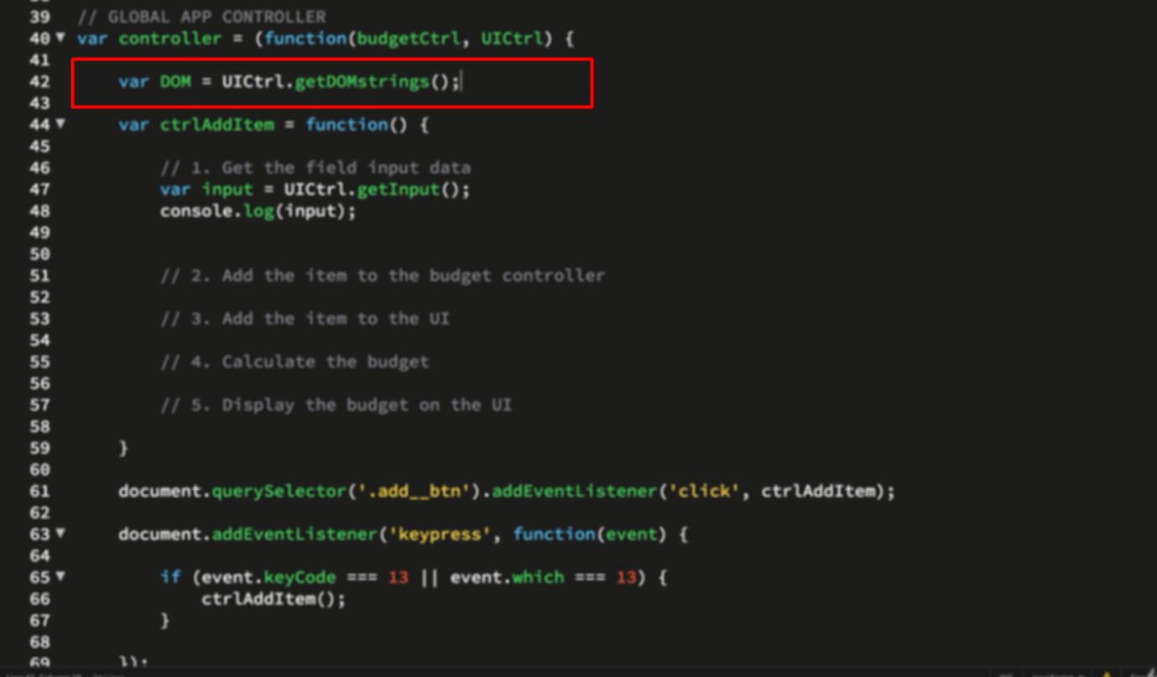

Lây Domstring trên global app

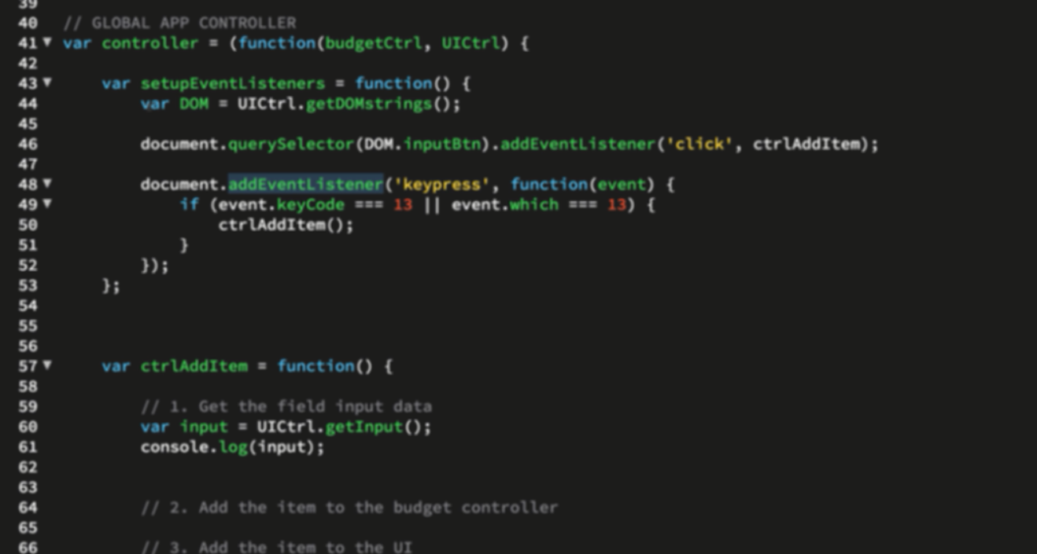

Đưa mấy cái mới làm vô 2 hàm private

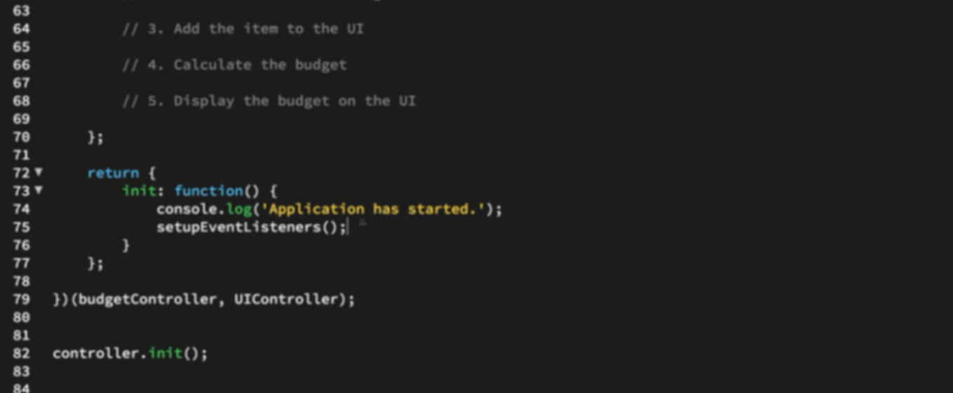

Return hàm đó ra, và sử dụng ngoài code

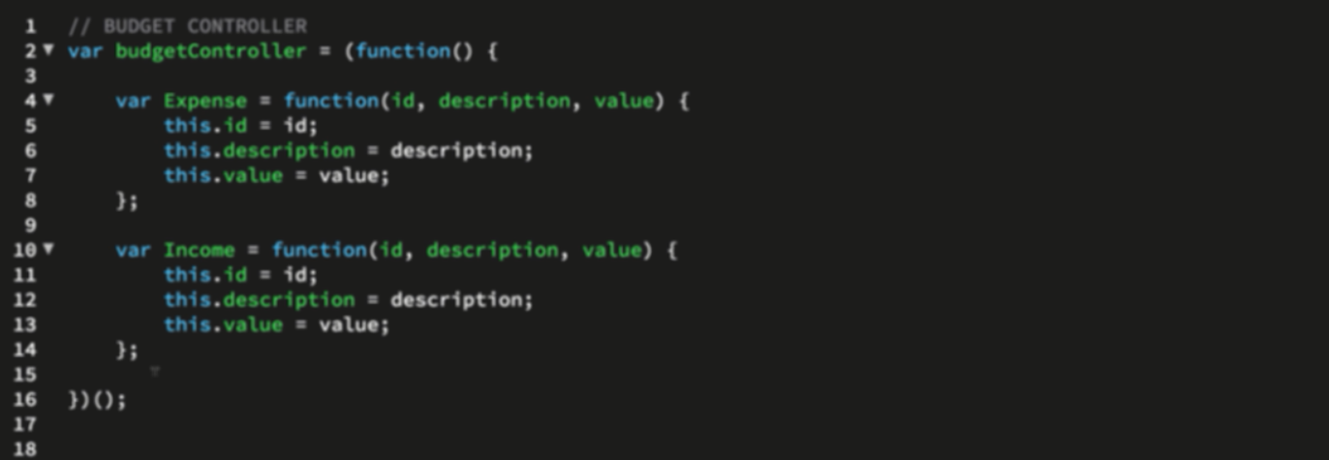

Để lưu trữ dữ liệu tổng quan nhất là dùng obj, cần tạo nhiều object giống nhau => constructor

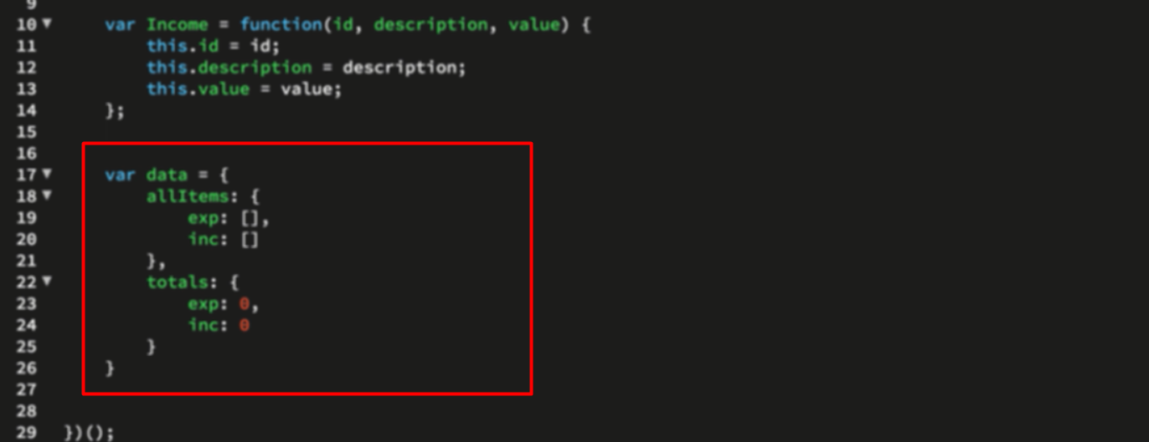

Tạo một cái object chứ data tổng

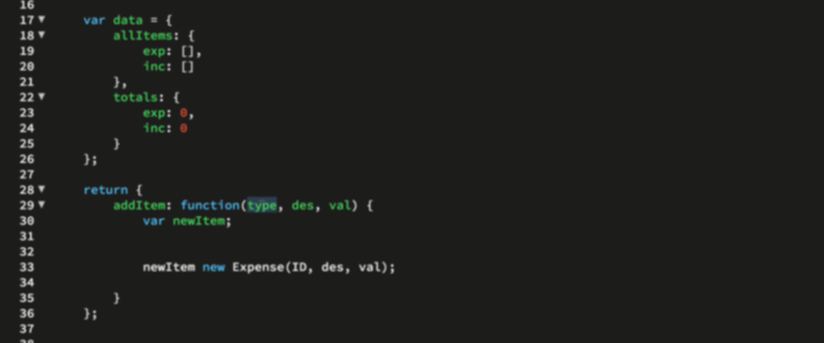

Khi add new item thì cần phải tạo ra một object mới lưu trử icome vừa tạo, obj này có type, des and val

Việc tạo và lưu trữ obj được thực hiện trên buget controler

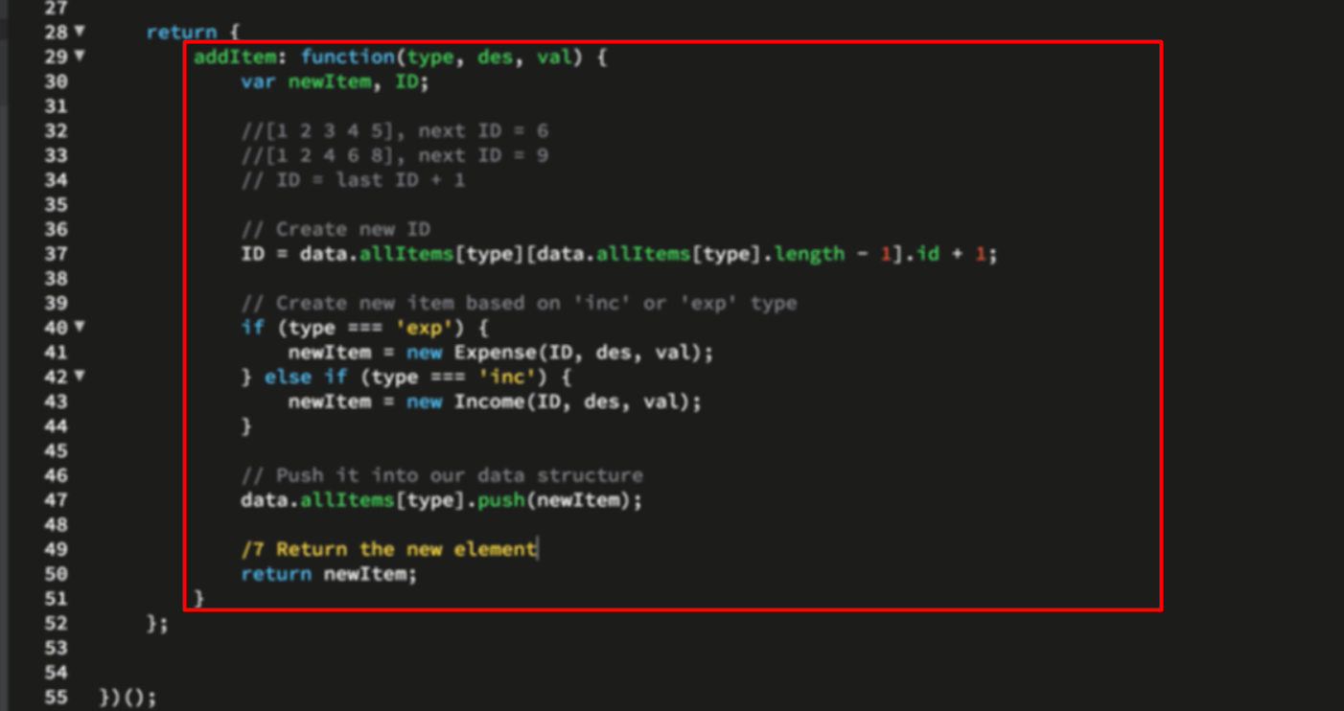

Tạo id mới cho item

Thực hiện tạo item mới dựa vào type

Add item đó vào data tổng

Return item đó để lấy dữ liệu item vừa mới tạo trên global app controller

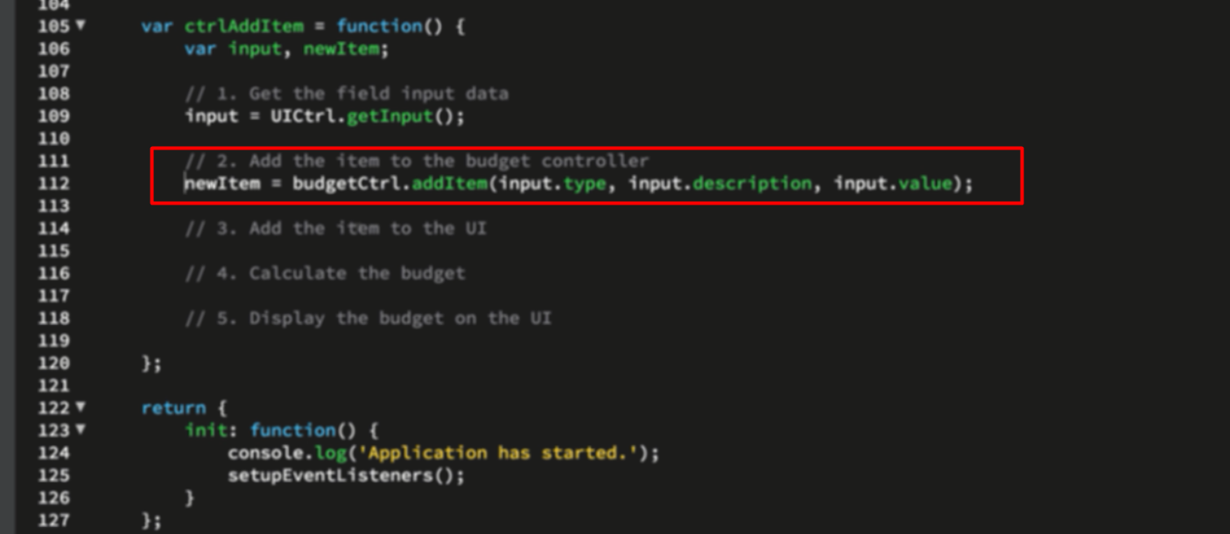

Gọi hàm đó trên global app controller

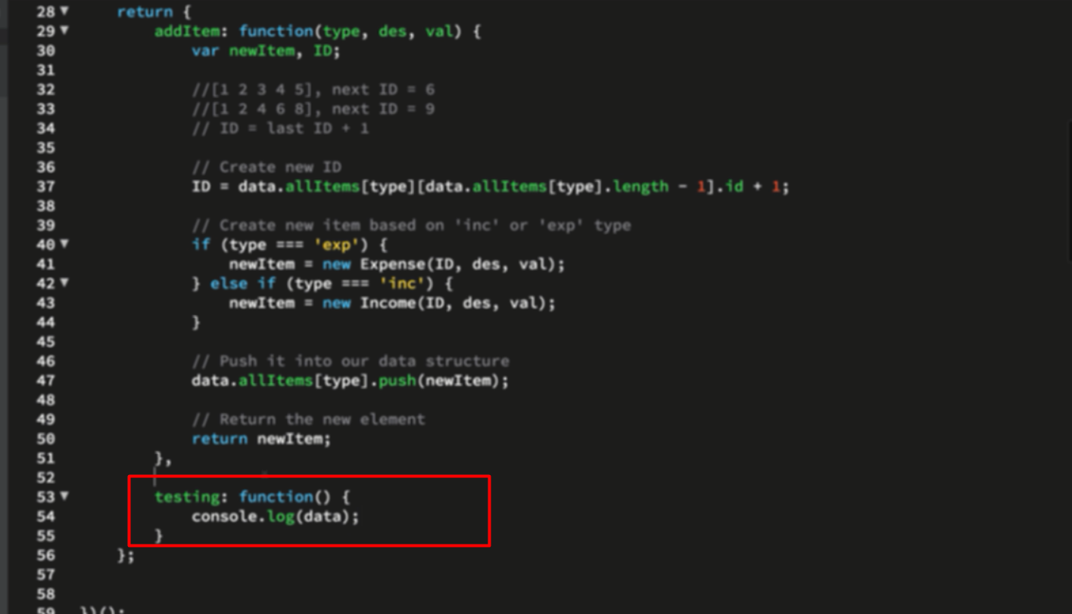

Tạo testing in ra data và hàm này nằm trong return để gọi ở ngoài -> để test xem data tổng đúng không

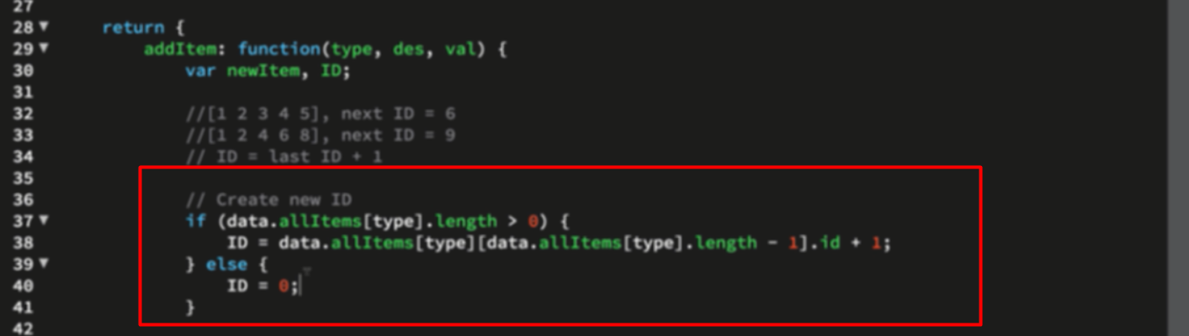

Khi vừa khởi tạo thì array(0-1) lỗi nên kẹp điều kiện vào

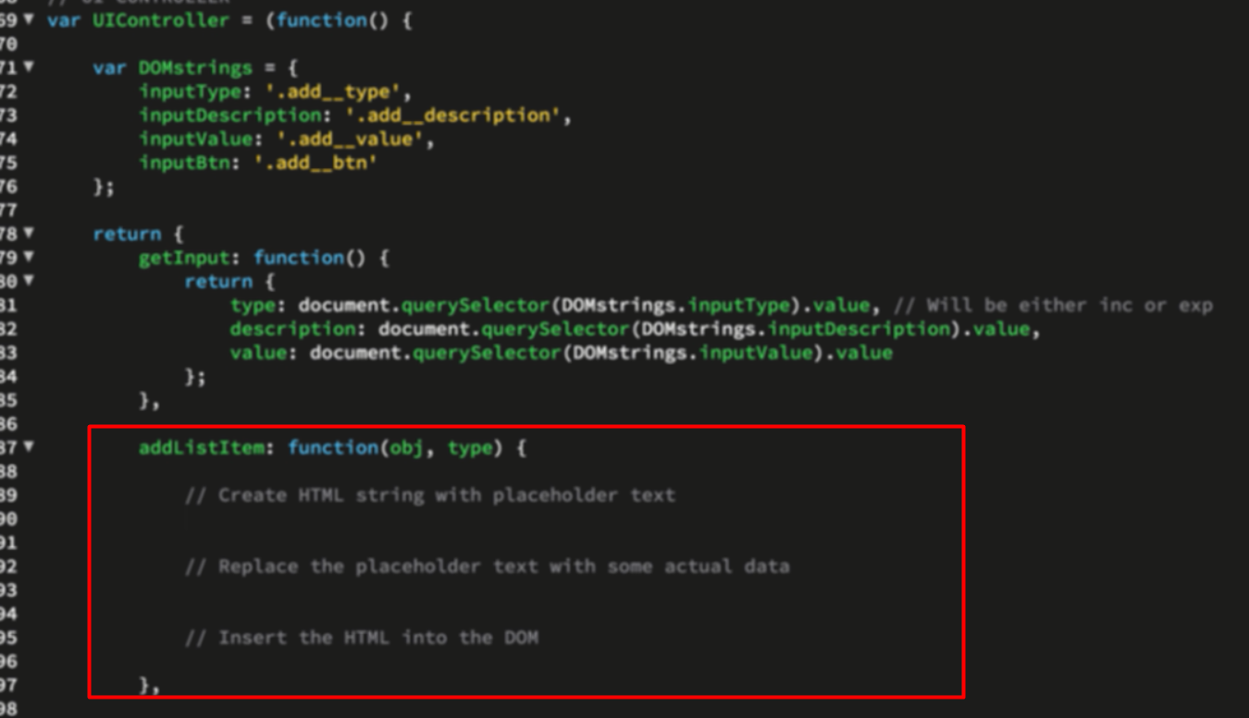

Đưa item mới ra UI, thực hiện trên UI controller, thao tác trên với domstring

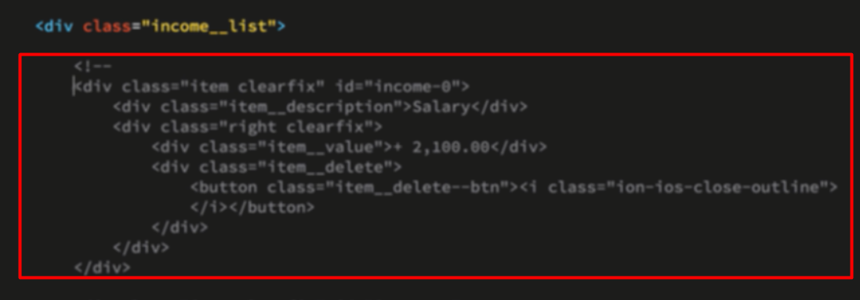

Code thử một cái trên html để xem nó hiện ra đúng không, rồi lấy đoạn code này dùng js add vào

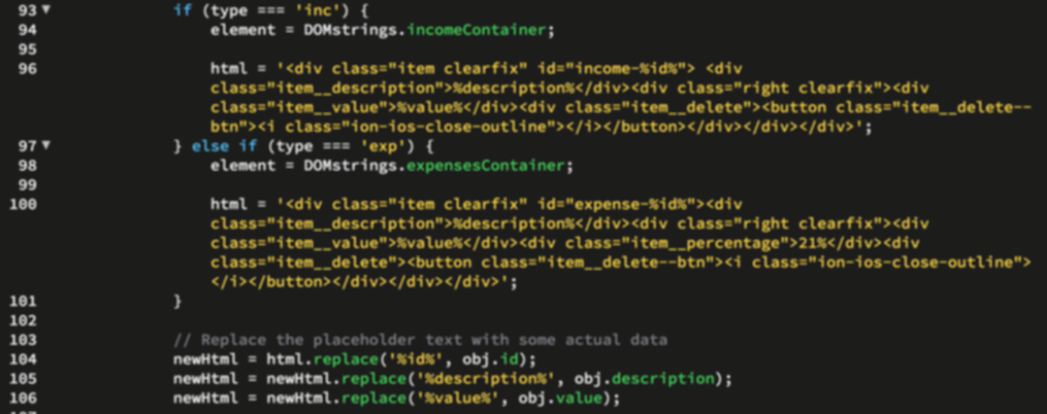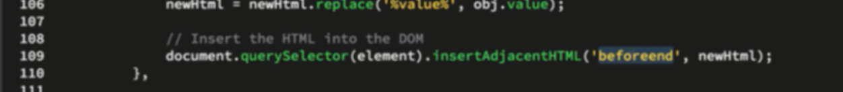

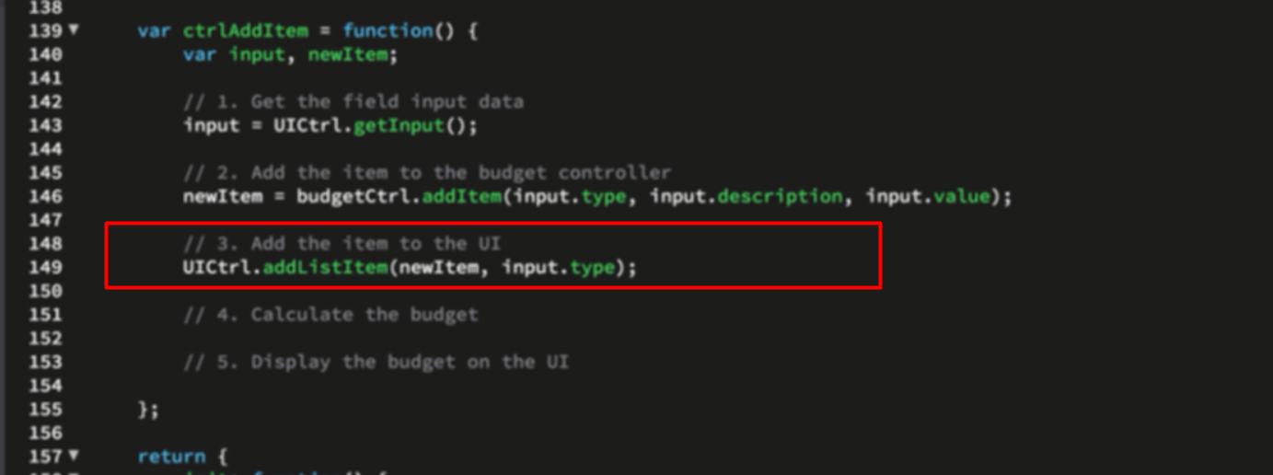

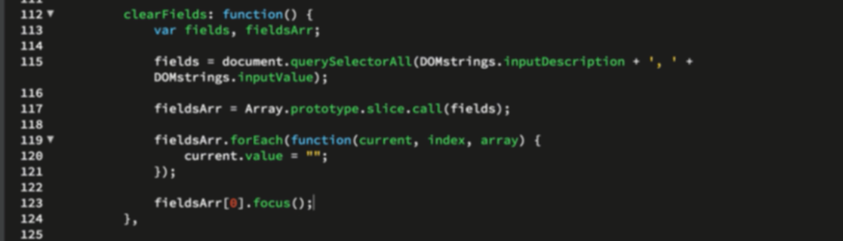

Clear input box

Selectall sẽ trả về list, ko phải array-> dùng slice.call đưa vê array, trong es6 dùng array.from

Đưa giá trị về rỗng

Forcus vào cái filed đầu tiên

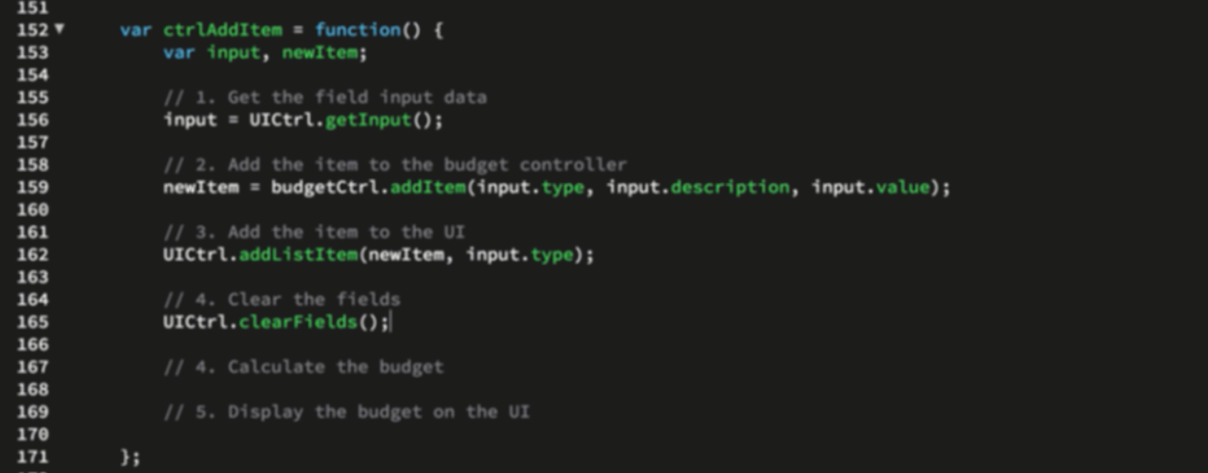

Sử dụng trên global app controller

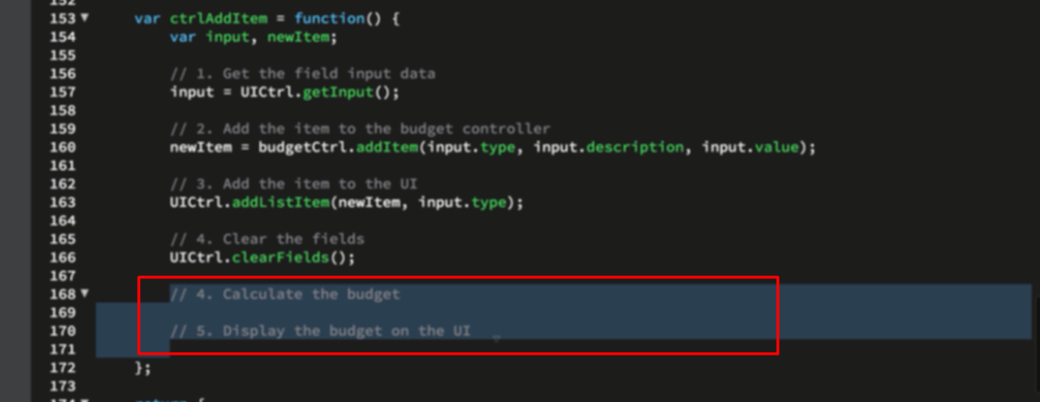

2 việc ni luôn được thực hiện cùng nhau, và sẽ repeat lại nhiều lần -> đưa vào hàm

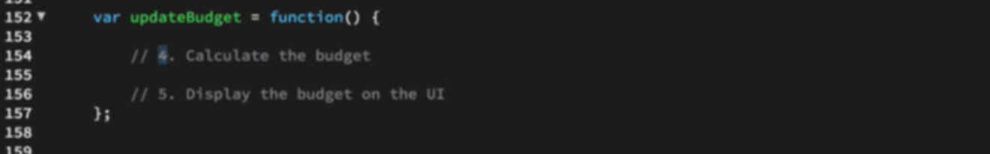

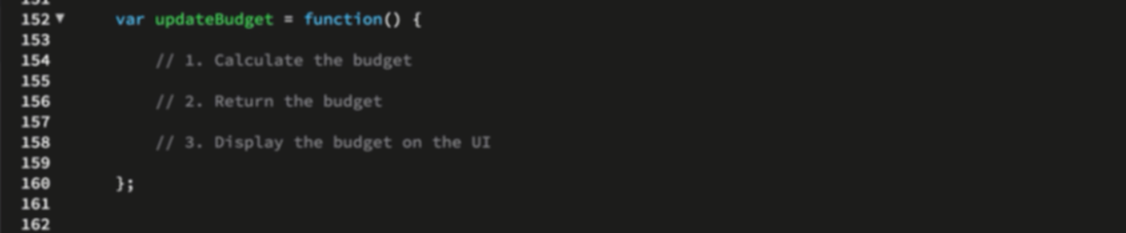

Update hàm này 1 xí

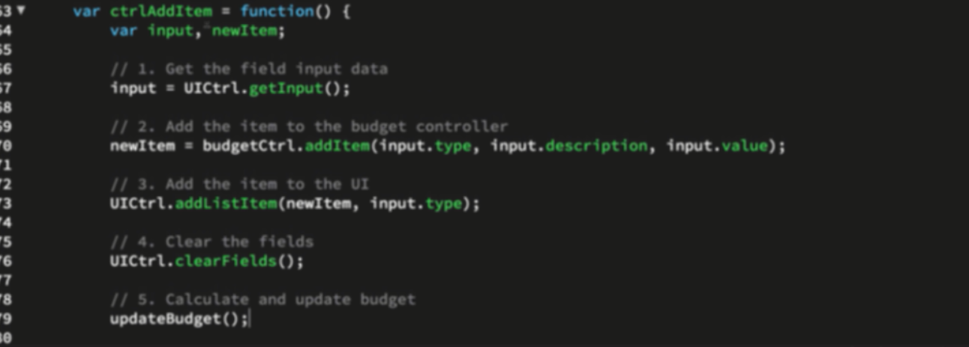

Trên hàm chính

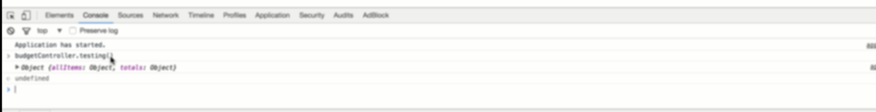

Gõ hàm testing ra đây để test

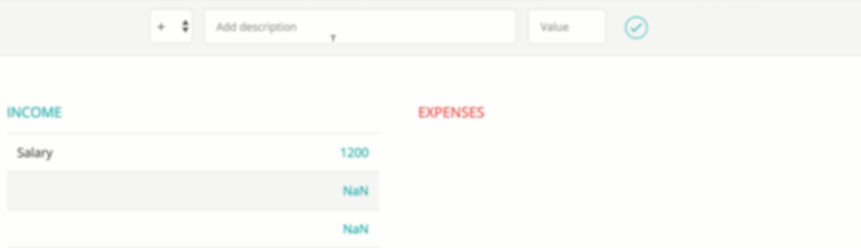

Khi không có gì vẫn add

* Thực hiện validate

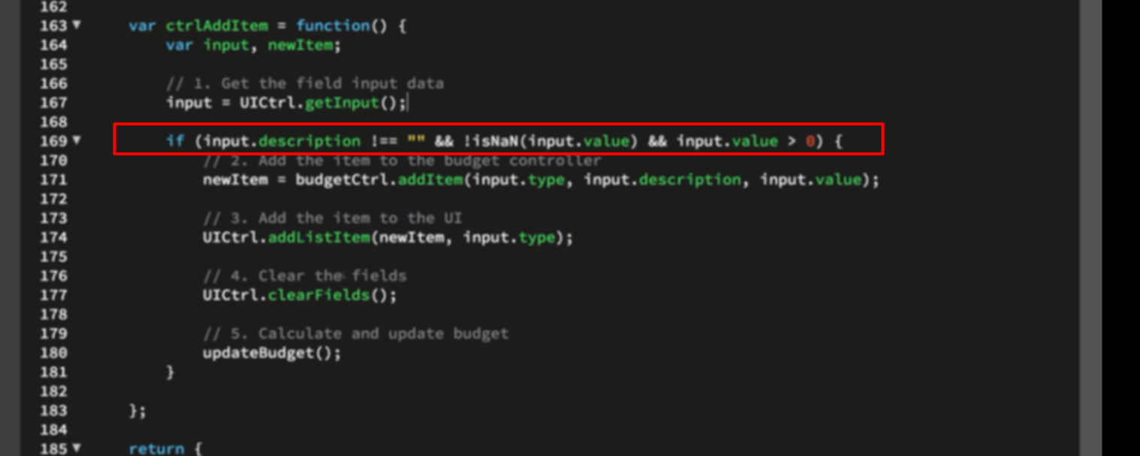

Đưa vào if

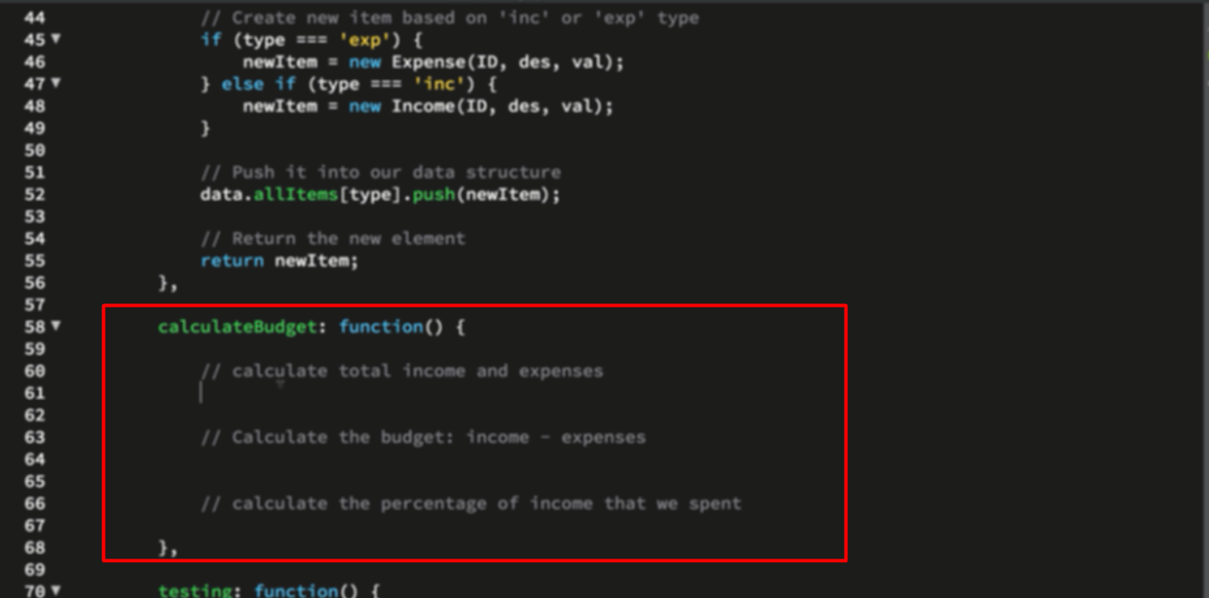

Viết hàm này trên budget controler để calcultae bugget

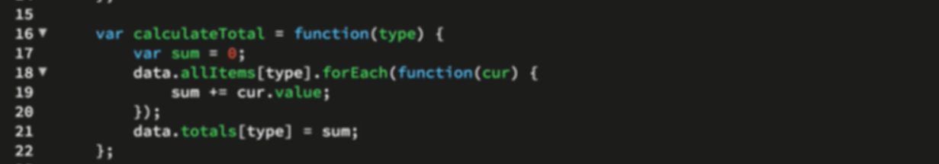

Hàm này chỉ dùng trong hàm caculatebuget nên định nghĩa ở private rồi đưa vào

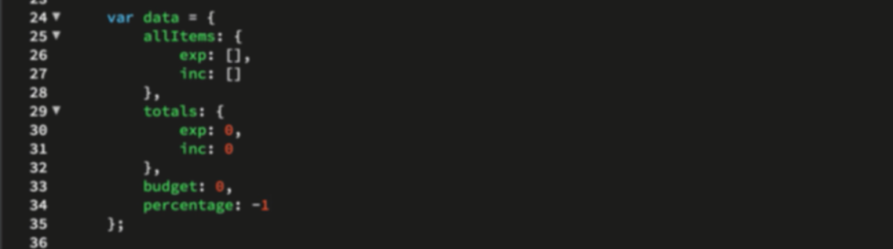

Thêm biến buget vào data tổng

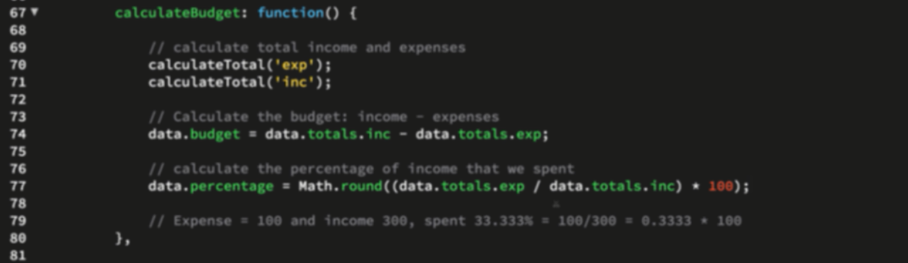

Tính toán trên buget

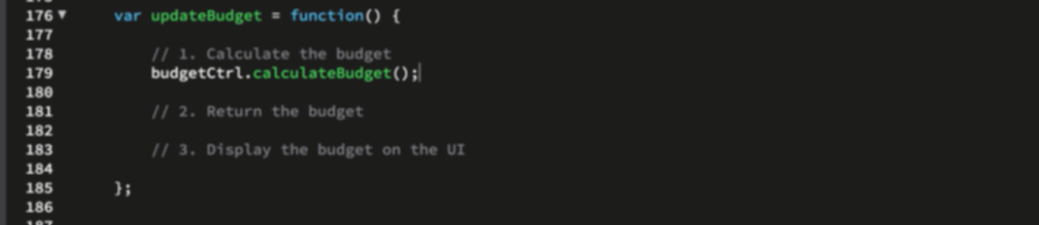

Gọi hàm đó trên global app controler

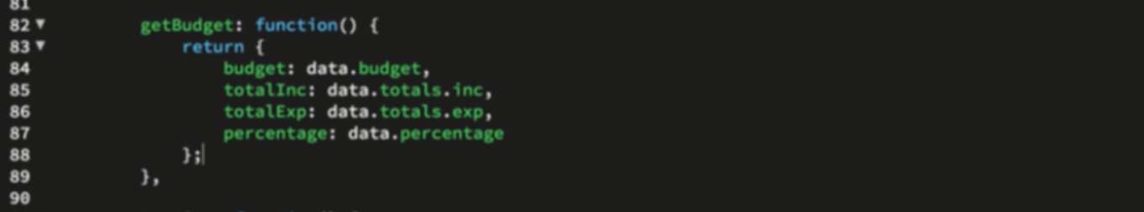

Tạo hàm trên buget controler đưa các giá trị hiện tại của controler ra

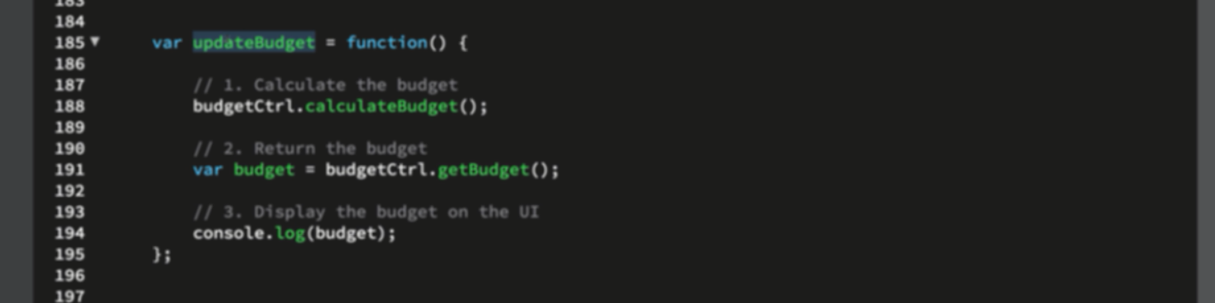

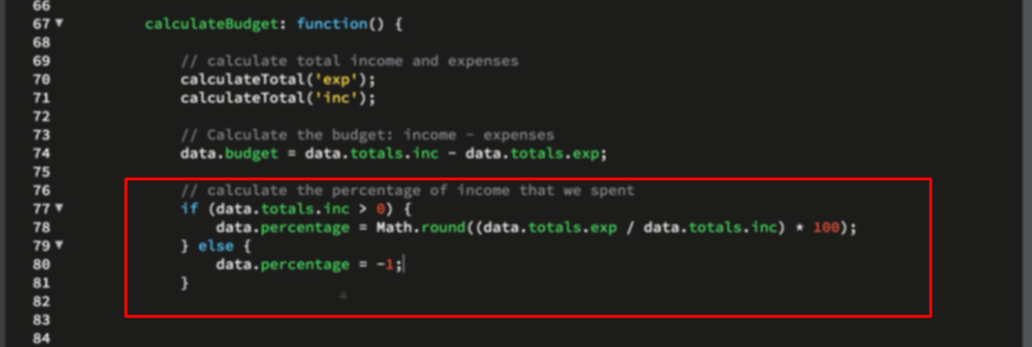

Chỉ khi total income >0 mới tính % được nên kẹp điều kiên vào

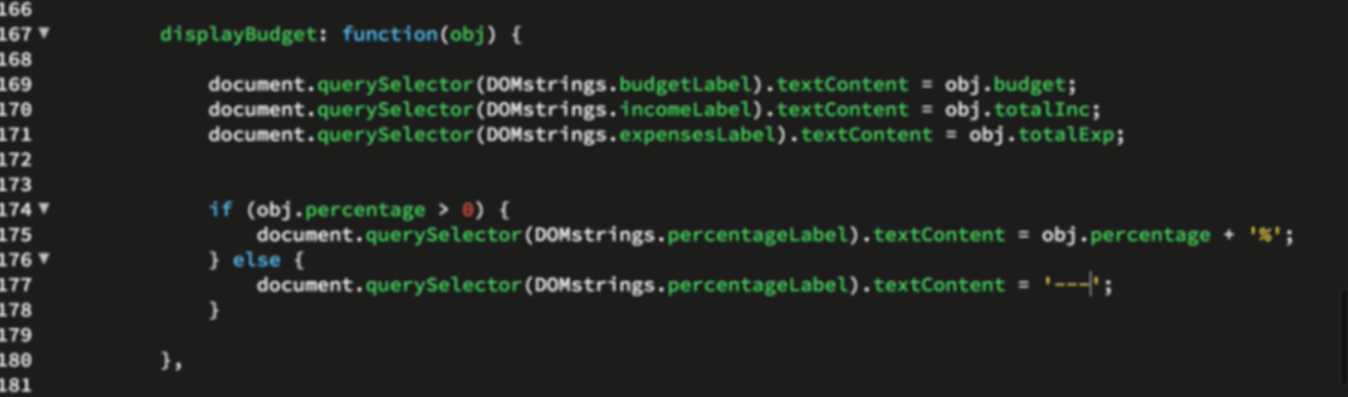

Update UI trên UI controler ( thao tác vs domstring)

Nếu trên 0% mới hiển thì, còn ko hiển thị ---

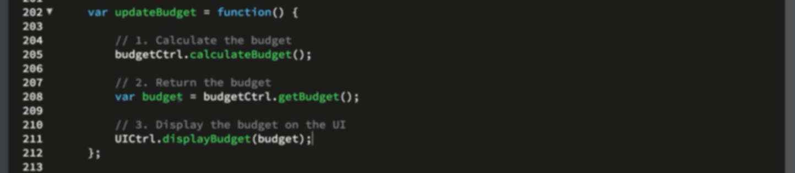

Sử dụng hàm đó trên global app controler

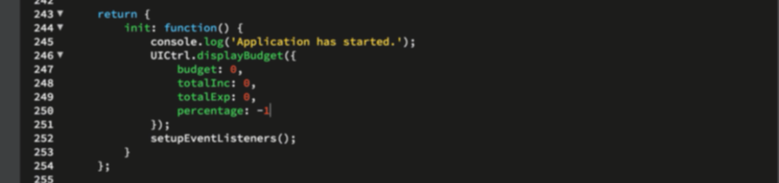

Lúc mới vào chạy hàm này để đưa giá trị hiển thị về mặc định ( hàm init của global app controller)

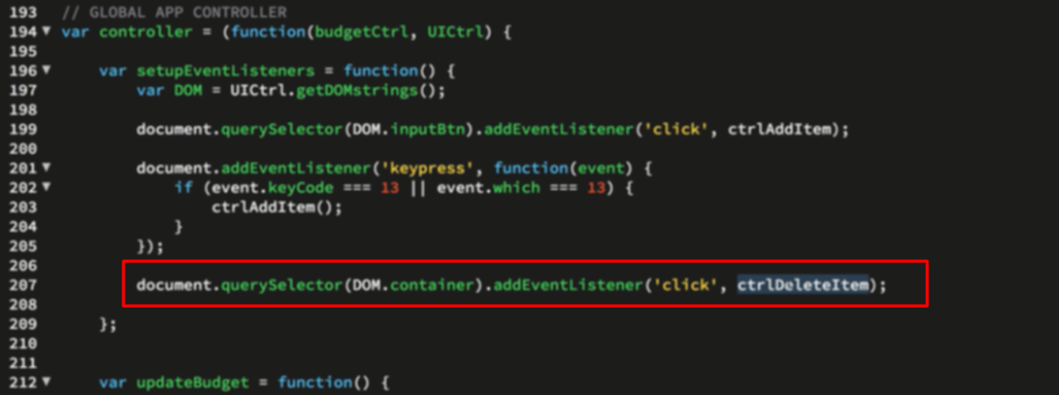

Thêm nút click vào để xóa item

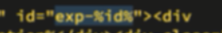

Đặt tên theo kiểu này để tiện láy đk cả type và id

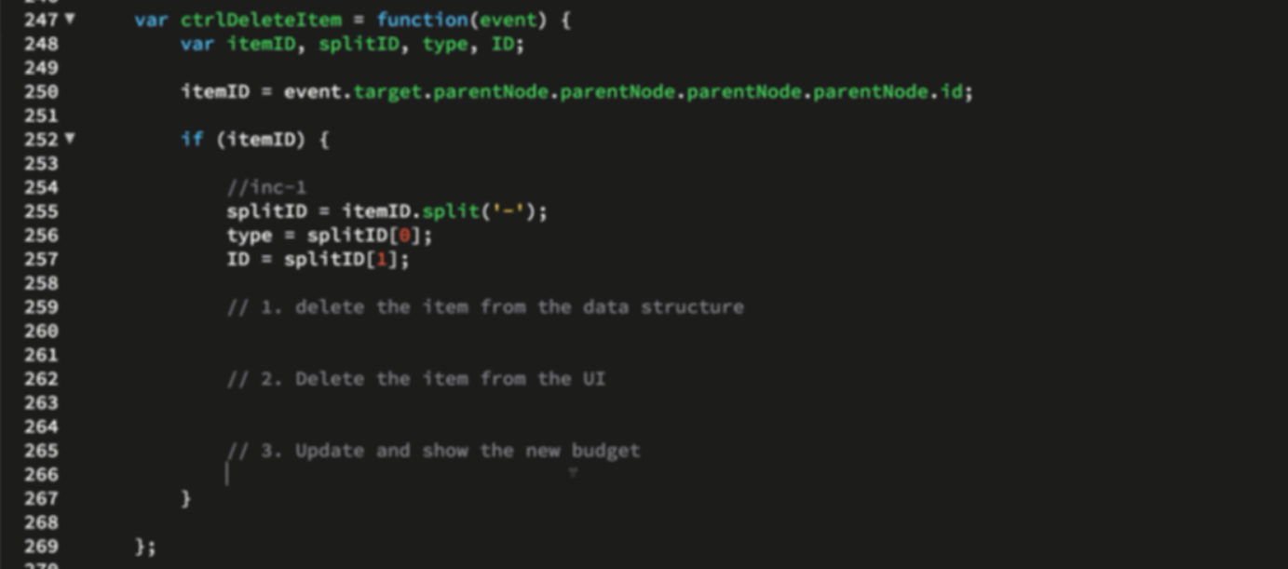

Từ nút nhấn nằm trong dom cần xóa, dùng perentNode để select nguyên cái dom cần xóa

Lợi dụng cách đặt tên id của từng đối tượng tách lấy type và ID

Thực hiện tiếp các công việc

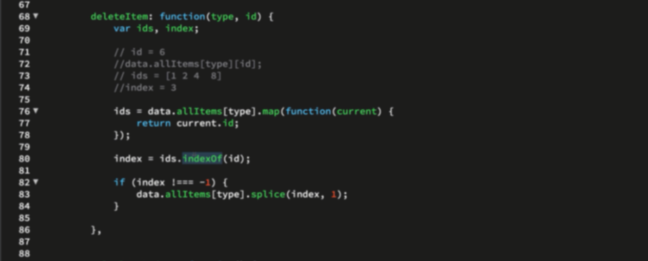

Xóa dữ liệu trong budge controller

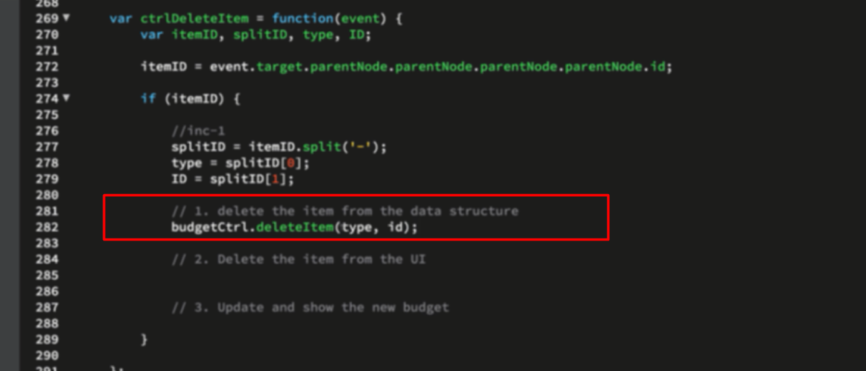sử dụng trên app controller

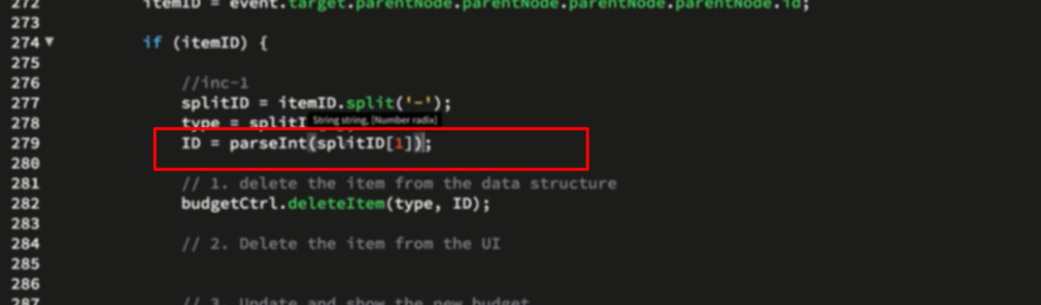

Parse dưa về int

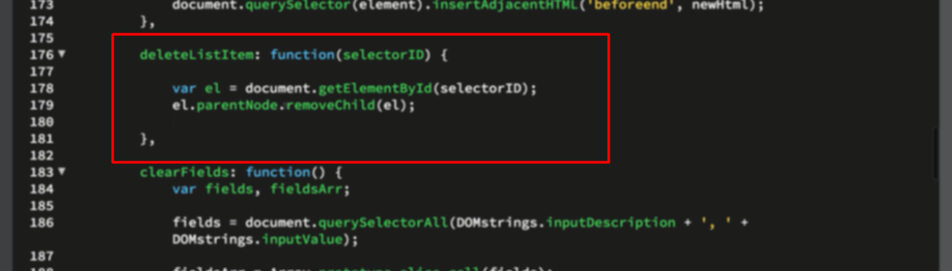

Remove item trên UI controler

Lấy item -> parent-> xóa child

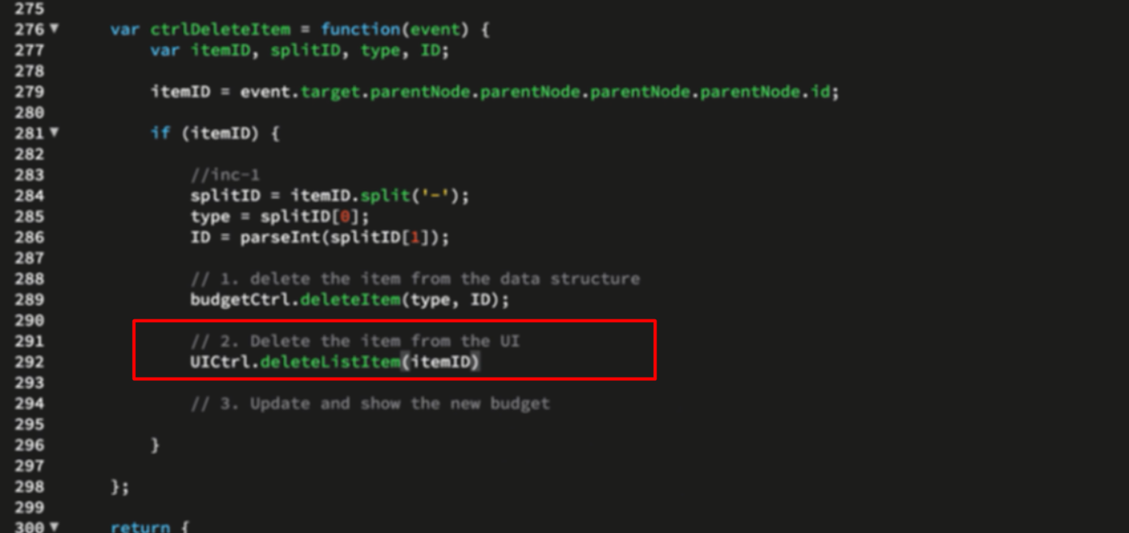

Dùng trên global app controler

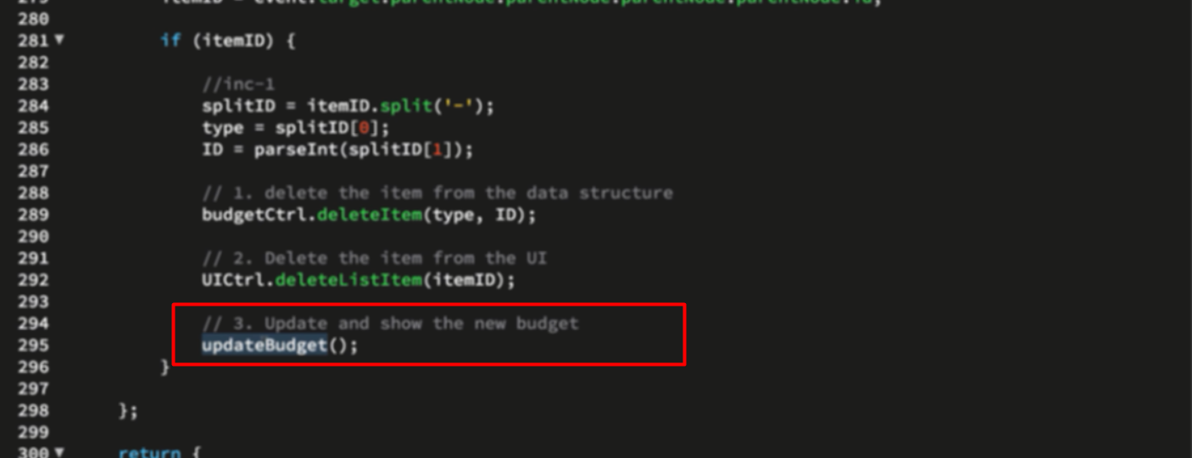

Dùng lại hàm updatebudget 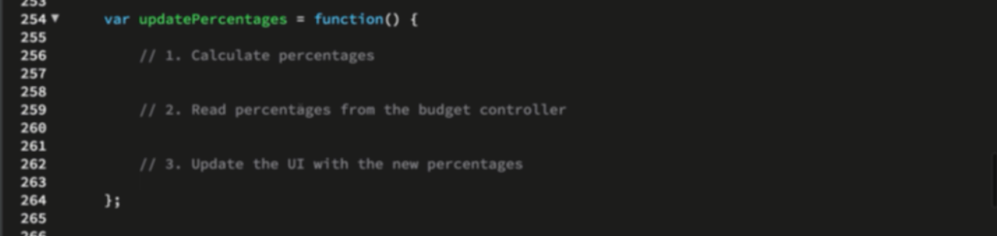

Update percent cho từng cái

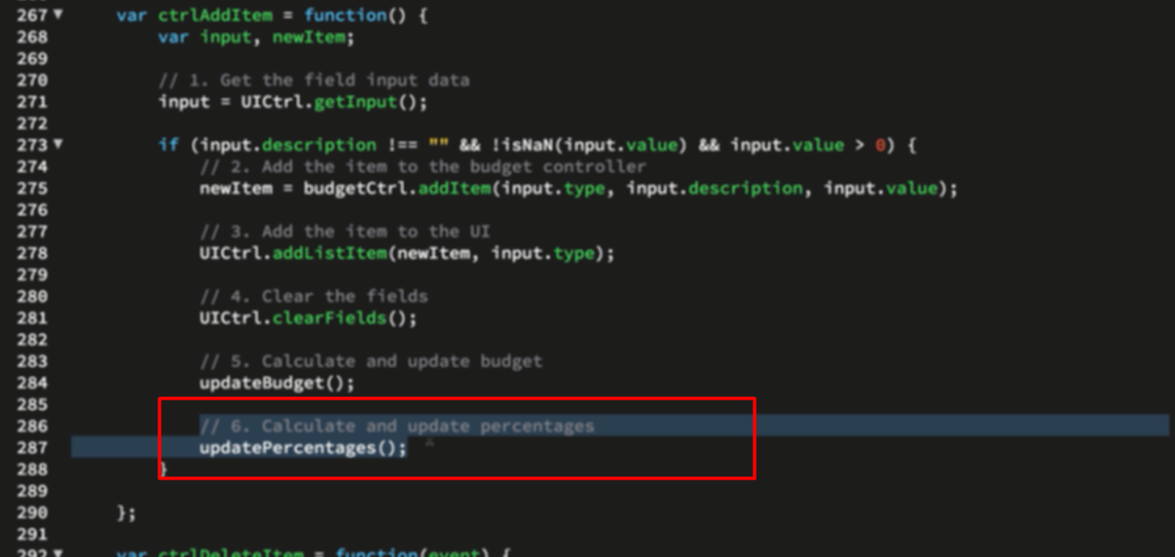

Gọi funtion đó trên global app controler